 |  | F  TG/164/3

INTERNATIONAL UNION FOR THE PROTECTION  OF NEW VARIETIES OF PLANTS | UNION INTERNATIONALE POUR LA PROTECTION  DES OBTENTIONS VÉGÉTALES | INTERNATIONALER VERBAND ZUM SCHUTZ VON PFLANZEN-ZÜCHTUNGEN | UNIÓN INTERNACIONAL PARA LA PROTECCIÓN  DE LAS OBTENCIONES VEGETALES

PRINCIPES DIRECTEURS

POUR LA CONDUITE DE L’EXAMEN

DES CARACTÈRES DISTINCTIFS, DE L’HOMOGÉNÉITÉ

ET DE LA STABILITÉ

CYMBIDIUM

(Cymbidium Sw.)

GENÈVE
1999

Des exemplaires de ce document peuvent être obtenus sur demande au prix de 10 francs suisses l’exemplaire, y compris les frais de port par voie de surface, en s’adressant au Bureau de l’UPOV, 34, chemin des Colombettes, boîte postale 18, 1211 Genève 20, Suisse.

Ce document peut être reproduit, traduit et publié, en tout ou en partie, sans qu’il soit nécessaire d’obtenir l’autorisation expresse de l’UPOV pour autant que la source soit mentionnée.

* * * * * * *

TG/164/3
ORIGINAL : anglais
DATE : 1999-03-24

INTERNATIONAL UNION FOR THE PROTECTION  OF NEW VARIETIES OF PLANTS | UNION INTERNATIONALE POUR LA PROTECTION  DES OBTENTIONS VÉGÉTALES | INTERNATIONALER VERBAND ZUM SCHUTZ VON PFLANZEN-ZÜCHTUNGEN | UNIÓN INTERNACIONAL PARA LA PROTECCIÓN  DE LAS OBTENCIONES VEGETALES

PRINCIPES DIRECTEURS

POUR LA CONDUITE DE L’EXAMEN

DES CARACTÈRES DISTINCTIFS, DE L’HOMOGÉNÉITÉ

ET DE LA STABILITÉ

CYMBIDIUM

(Cymbidium Sw.)

Ces principes directeurs doivent être interprétés en relation avec le document TG/1/2, qui contient des explications sur les principes généraux qui sont à la base de leur rédaction.

SOMMAIRE PAGE

I. | Objet de ces principes directeurs ................................................................ | 3
II. | Matériel requis ........................................................................................... | 3
III. | Conduite de l’examen ................................................................................ | 3
IV. | Méthodes et observations ........................................................................... | 4
V. | Groupement des variétés .............................................................................. | 4
VI. | Caractères et symboles ................................................................................ | 5
VII. | Tableau des caractères ............................................................................... | 6
VIII. | Explications du tableau des caractères ........................................................ | 29
IX. | Littérature..................................................................................................... | 35
X. | Questionnaire technique ............................................................................. | 36

I. Objet de ces principes directeurs d’examen

Ces principes directeurs d’examen s’appliquent à toutes les variétés de Cymbidium Sw. de la famille Orchidaceae.

II. Matériel requis

1. Les autorités compétentes décident de la quantité de matériel végétal nécessaire pour l’examen de la variété, de sa qualité ainsi que des dates et lieux d’envoi. Il appartient au demandeur qui soumet du matériel provenant d’un pays autre que celui où l’examen doit avoir lieu de s’assurer que toutes les formalités douanières ont été dûment accomplies. La quantité minimale recommandée de matériel végétal est de :

15 plantes de 2 à 3 ans avec au moins deux pseudobulbes.

2. Le matériel végétal doit être manifestement sain, vigoureux et indemne de tous parasites ou maladies importants.

3. Le matériel végétal ne doit pas avoir subi de traitement sauf autorisation ou demande expresse des autorités compétentes. S’il a été traité, le traitement appliqué doit être indiqué en détail.

III. Conduite de l’examen

1. Les essais demandent en règle générale un cycle de végétation. Lorsqu’il subsiste un doute sur la distinction ou l’homogénéité après un cycle de végétation, les essais sont poursuivis pendant un second cycle.

2. Les essais doivent être conduits en un seul lieu. Si ce lieu ne permet pas de faire apparaître certains caractères importants de la variété, celle-ci peut être étudiée dans un autre lieu.

3. Les essais doivent être conduits en serre dans des conditions normales de culture. La taille des parcelles doit être telle que l’on puisse prélever des plantes ou parties de plantes pour effectuer des mesures ou des dénombrements sans nuire aux observations ultérieures qui doivent se poursuivre jusqu’à la fin du cycle de végétation. Chaque essai doit porter sur 10 plantes. On ne peut utiliser des parcelles séparées, destinées l’une aux observations et l’autre aux mesures, que si elles sont soumises à des conditions de milieu similaires.

4. Des essais additionnels peuvent être établis pour certaines déterminations.

IV. Méthodes et observations

1. Toutes les observations doivent être effectuées sur 10 plantes ou 10 parties de plantes à raison de 1 pour chacune des 10 plantes.

2. Pour l’évaluation de l’homogénéité, il faut appliquer une norme de population de 1 % avec une probabilité d’acceptation d’au moins 95 %. Pour un échantillon de 10 plantes, le nombre maximal de plantes aberrantes toléré sera de 1.

3. Toutes les observations relatives au pseudobulbe doivent être effectuées sur un pseudobulbe en fleur.

4. Toutes les observations relatives à la feuille doivent être effectuées sur la feuille la plus longue d’un pseudobulbe en fleur.

5. Toutes les observations relatives à l’inflorescence et à la fleur doivent être effectuées au moment où 50 % des fleurs de l’inflorescence sont ouvertes et sur la fleur qui s’est épanouie le plus récemment avant que la couleur ne s’éclaircisse.

6. Toutes les observations relatives à la longueur et à la largeur de la fleur et des parties de la fleur doivent être effectuées sur l’organe non étalé.

7. Toutes les observations relatives à la couleur du sépale, du pétale et du labelle doivent être effectuées sur la face interne.

8. Toutes les observations relatives à la couleur de la colonnette doivent être effectuées sur la face externe.

9. Étant donné les variations de la lumière solaire, les déterminations de la couleur avec un code de couleurs doivent être faites dans une enceinte avec une lumière artificielle ou au milieu de la journée dans une pièce sans rayon de soleil direct. La distribution spectrale de la source de lumière artificielle doit être conforme à la norme CIE de la lumière du jour définie conventionnellement D 6.500 et rester dans les limites de tolérance du “British Standard 950”, partie I. Les déterminations doivent être faites en plaçant la partie de plante sur un fond de papier blanc.

V. Groupement des variétés

1. La collection des variétés à cultiver doit être divisée en groupes pour faciliter la détermination de la distinction. Le groupement doit d’abord être fait en fonction de l’espèce. En outre, les caractères à utiliser pour définir les groupes sont ceux dont on sait par expérience qu’ils ne varient pas, ou qu’ils varient peu, à l’intérieur d’une variété. Les différents niveaux d’expression doivent être assez uniformément répartis dans la collection.

2. Il est recommandé aux autorités compétentes d’utiliser les caractères ci-après pour le groupement des variétés :

- Plante : taille (caractère 1)
- Inflorescence : nombre de fleurs (caractère 20)
- Pédoncule : port (caractère 24)
- Fleur : impression générale des pétales et sépales (caractère 28)
- Fleur : longueur (caractère 29)
- Fleur : largeur (caractère 30)
- Époque de floraison (caractère 100)
- Fleur : couleur prédominante (Questionnaire technique 5.8)

VI. Caractères et symboles

1. Pour évaluer les possibilités de distinction, l’homogénéité et la stabilité, on doit utiliser les caractères indiqués dans le tableau des caractères, avec leurs différents niveaux d’expression.

2. En regard des différents niveaux d’expression de chaque caractère figurent des notes (chiffres) destinées au traitement électronique des données.

3. Il existe encore trop peu de variétés; par conséquent, des espèces plutôt que des variétés exemples ont été mentionnées dans le tableau des caractères. Toutes les dénominations sont précédées d’un nom de groupe (GREX). Les dénominations variétales sont toujours mises entre guillemets. Des dénominations d’autres variétés seront précisées lorsqu’un plus grand nombre de variétés seront disponibles.

4. Légende

(*) Caractères qui doivent être utilisés pour toutes les variétés, à chaque cycle de végétation au cours duquel les essais sont réalisés, et qui doivent toujours figurer dans la description de la variété, sauf si le niveau d’expression d’un caractère précédent ou les conditions de milieu régionales le rendent impossible.

(+) Voir l’explication du tableau des caractères au chapitre VIII.

VII. Table of Characteristics/Tableau des caractères/Merkmalstabelle/Tabla de caracteres

 | English | français | deutsch | español | Example Varieties  Exemples  Beispielssorten  Variedades ejemplo | Note/  Nota
1.  (*) | Plant: size | Plante: taille | Pflanze: Größe | Planta: tamaño
 | small | petite | klein | pequeño |  | 3
 | medium | moyenne | mittel | medio | Lucky Rainbow “Sainte Lapine” | 5
 | large | grande | groß | grande |  | 7
2.  (*) | Plant: height of tip of longest leaf relative to soil level | Plante: hauteur du sommet de la feuille la plus longue par rapport au niveau du sol | Pflanze: Höhe der Spitze des längsten Blattes im Verhältnis zur Substratoberfläche | Planta: altura de la punta de la hoja más larga respecto del nivel del suelo
 | far above | fortement au-dessous | weit oberhalb | muy por encima |  | 1
 | slightly above | faiblement au-dessous | etwas oberhalb | ligeramente por encima | Lucky Rainbow “Sainte Lapine” | 3
 | same level | au même niveau | auf gleicher Höhe | al mismo nivel |  | 5
 | slightly below | faiblement au-dessus | leicht unterhalb | ligeramente por debajo |  | 7
 | far below | fortement au-dessus | weit unterhalb | muy por debajo |  | 9
3.  (*)  (+) | Plant: angle of longitudinal axis with line from base to highest point of curvature | Plante: angle entre l’axe longitudinal et la ligne joignant la base da la plante au point le plus haut de la courbe | Pflanze: Winkel zwischen der Längsachse und der Linie, die von der Basis bis zum höchsten Punkt der Kurve des Blattes gezogen wird | Planta: ángulo del eje longitudinal con la línea de la base de la planta al punto más alto de curvatura
 | very small | très petit | sehr klein | muy pequeño |  | 1
 | small | petit | klein | pequeño |  | 3
 | medium | moyen | mittel | medio |  | 5
 | large | grand | groß | grande |  | 7
 | very large | très grand | sehr groß | muy grande |  | 9

 | English | français | deutsch | español | Example Varieties  Exemples  Beispielssorten  Variedades ejemplo | Note/  Nota
4.  (*)  (+) | Plant: angle of longitudinal axis with line from base to tip of longest leaf | Plante: angle entre l’axe longitudinal et la ligne joignant la base de la plante au sommet de la feuille la plus longue | Pflanze: Winkel zwischen der Längsachse und der Linie, die von der Basis bis zur Spitze des längsten Blattes gezogen wird | Planta: ángulo del eje longitudinal con la línea de la base de la planta al extremo de la hoja más larga
 | very small | très petit | sehr klein | muy pequeño |  | 1
 | small | petit | klein | pequeño |  | 3
 | medium | moyen | mittel | medio |  | 5
 | large | grand | groß | grande |  | 7
 | very large | très grand | sehr groß | muy grande |  | 9
5.  (*) | Pseudobulb: size | Pseudobulbe: taille | Pseudobulbe: Größe | Pseudobulbo: tamaño
 | very small | très petit | sehr klein | muy pequeño |  | 1
 | small | petit | klein | pequeño |  | 3
 | medium | moyen | mittel | medio | Half Moon “Banana Boat” | 5
 | large | gros | groß | grande |  | 7
6.  (+) | Pseudobulb: shape in longitudinal section | Pseudobulbe: forme en section longitudinale | Pseudobulbe: Form im Längsschnitt | Pseudobulbo: forma en sección longitudinal
 | oblong | oblongue | rechteckig | oblonga |  | 1
 | elliptic | elliptique | elliptisch | elíptica |  | 2
 | circular | circulaire | kreisförmig | circular | Sweet Love “Catilo” | 3
 | ovate | ovale | eiförmig | oval | Lucky Rainbow “Sainte Lapine” | 4

 | English |  | français |  | deutsch |  | español |  | Example Varieties  Exemples  Beispielssorten  Variedades ejemplo |  | Note/  Nota
7. | Pseudobulb: shape in cross section |  | Pseudobulbe: forme en section transversale |  | Pseudobulbe: Form im Querschnitt |  | Pseudobulbo: forma en sección transversal
 | elliptic |  | elliptique |  | elliptisch |  | elíptica |  | Lucky Rainbow “Sainte Lapine” |  | 1
 |  | circular |  | circulaire |  | kreisförmig |  | circular |  | Lucky Rainbow “Lapine Lily” | 2
8.  (*) |  | Plant: number of leaves |  | Plante: nombre de feuilles |  | Pflanze: Anzahl Blätter |  | Planta: número de hojas
 |  | few |  | peu nombreuses |  | gering |  | bajo |  |  | 3
 |  | medium |  | moyennes |  | mittel |  | medio |  |  | 5
 |  | many |  | nombreuses |  | groß |  | alto |  |  | 7
9.  (*) |  | Leaf: length |  | Feuille: longueur |  | Blatt: Länge |  | Hoja: longitud
 |  | short |  | courte |  | kurz |  | corta |  |  | 3
 |  | medium |  | moyenne |  | mittel |  | media |  | Lucky Rainbow “Sainte Lapine” | 5
 |  | long |  | longue |  | lang |  | larga |  |  | 7
10.  (*) |  | Leaf: width |  | Feuille: largeur |  | Blatt: Breite |  | Hoja: anchura
 |  | narrow |  | étroite |  | schmal |  | estrecha |  |  | 3
 |  | medium |  | moyenne |  | mittel |  | media |  |  | 5
 |  | broad |  | large |  | breit |  | ancha |  |  | 7
11. |  | Leaf: thickness |  | Feuille: épaisseur |  | Blatt: Dicke |  | Hoja: grosor
 |  | thin |  | mince |  | dünn |  | delgado |  |  | 3
 |  | medium |  | moyenne |  | mittel |  | medio |  | Lucky Rainbow “Sainte Lapine” | 5
 |  | thick |  | épaisse |  | dick |  | grueso |  |  | 7

 | English |  | français |  | deutsch |  | español |  | Example Varieties  Exemples  Beispielssorten  Variedades ejemplo |  | Note/  Nota
12.  (*)  (+) |  | Leaf: shape |  | Feuille: forme |  | Blatt: Form |  | Hoja: forma
 |  | narrow lanceolate |  | lancéolée étroite |  | schmal lanzettlich |  | estrecha lanceolada |  |  | 1
 |  | linear |  | linéaire |  | linear |  | lineal |  | Lucky Rainbow “Sainte Lapine” | 2
 |  | oblanceolate |  | oblancéolée |  | verkehrt lanzettlich |  | oblanceolada |  | Lucky Rainbow “Lapine Smile” | 3
 |  | spatulate |  | spatulée |  | spatelförmig |  | espatulada |  |  | 4
13.  (+) |  | Leaf: shape of apex |  | Feuille: forme de l’apex |  | Blatt: Form der Spitze |  | Hoja: forma del ápice
 |  | acute |  | aigu |  | spitz |  | agudo |  |  | 1
 |  | obtuse |  | obtus |  | stumpf |  | obtuso |  |  | 2
 |  | emarginate |  | émarginé |  | eingesenkt |  | emarginado |  |  | 3
14.  (+) |  | Leaf: symmetry of apex |  | Feuille: symétrie de l’apex |  | Blatt: Symmetrie der Spitze |  | Hoja: simetría del ápice
 |  | asymmetric |  | asymétrique |  | asymmetrisch |  | asimétrico |  |  | 1
 |  | symmetric |  | symétrique |  | symmetrisch |  | simétrico |  |  | 2
15. |  | Leaf: shape in cross section |  | Feuille: forme en section transversale |  | Blatt: Form im Querschnitt |  | Hoja: forma en sección transversal
 |  | straight |  | droite |  | gerade |  | recta |  | Lucky Rainbow “Lapine Lily” | 1
 |  | concave |  | concave |  | konkav |  | cóncava |  |  | 2
16. |  | Leaf: twisting |  | Feuille: torsion |  | Blatt: Drehung |  | Hoja: torsión
 |  | absent or very weak |  | absente ou très faible |  | fehlend oder sehr gering |  | ausente o muy débil |  | Sweet Love “Catilo” | 1
 |  | weak |  | faible |  | gering |  | débil |  |  | 3
 |  | medium |  | moyenne |  | mittel |  | media |  | Lucky Rainbow “Sainte Lapine” | 5
 |  | strong |  | forte |  | stark |  | fuerte |  |  | 7
 |  | very strong |  | très forte |  | sehr stark |  | muy fuerte |  | Great Flower “Hige” | 9

 | English |  | français |  | deutsch |  | español |  | Example Varieties  Exemples  Beispielssorten  Variedades ejemplo |  | Note/  Nota
17. |  | Leaf: green color |  | Feuille: couleur verte |  | Blatt: Grünfärbung |  | Hoja: color verde
 |  | light |  | claire |  | hell |  | claro |  |  | 3
 |  | medium |  | moyenne |  | mittel |  | medio |  |  | 5
 |  | dark |  | foncée |  | dunkel |  | oscuro |  |  | 7
18. |  | Leaf sheath: anthocyanin coloration |  | Gaine de la feuille: pigmentation anthocyanique |  | Blattscheide: Anthocyanfärbung |  | Vaina de la hoja: pigmentación antociánica
 |  | absent |  | absente |  | fehlend |  | ausente |  |  | 1
 |  | present |  | présente |  | vorhanden |  | presente |  |  | 9
19.  (*) |  | Inflorescence: type |  | Inflorescence: type |  | Blütenstand: Typ |  | Inflorescencia: tipo
 |  | solitary |  | isolée |  | einzeln |  | solitaria |  |  | 1
 |  | raceme |  | en grappe |  | Traube |  | en racimo |  |  | 2
20.  (*) |  | Varieties with raceme only: Inflorescence: number of flowers |  | Seulement variétés avec inflorescences en grappes: Inflorescence: nombre de fleurs |  | Nur Sorten mit Trauben: Blütenstand: Anzahl Blüten |  | Sólo variedades con racimo: Inflorescencia: número de flores
 |  | few |  | peu nombreuses |  | gering |  | bajo |  |  | 3
 |  | medium |  | moyennement nombreuses |  | mittel |  | medio |  | Sweet Love “Catilo” | 5
 |  | many |  | nombreuses |  | groß |  | alto |  |  | 7
21.  (*) |  | Peduncle: length |  | Pédoncule: longueur |  | Blumenstiel: Länge |  | Pedúnculo: longitud
 |  | short |  | court |  | kurz |  | corta |  |  | 3
 |  | medium |  | moyen |  | mittel |  | media |  | Lucky Rainbow “Sainte Lapine” | 5
 |  | long |  | long |  | lang |  | larga |  |  | 7

 | English |  | français |  | deutsch |  | español |  | Example Varieties  Exemples  Beispielssorten  Variedades ejemplo |  | Note/  Nota
22.  (*) |  | Peduncle: thickness |  | Pédoncule: épaisseur |  | Blumenstiel: Dicke |  | Pedúnculo: grosor
 |  | thin |  | mince |  | dünn |  | delgado |  |  | 3
 |  | medium |  | moyen |  | mittel |  | medio |  | Lucky Rainbow “Sainte Lapine” | 5
 |  | thick |  | épais |  | dick |  | grueso |  |  | 7
23. |  | Peduncle: rigidity |  | Pédoncule: rigidité |  | Blumenstiel: Festigkeit |  | Pedúnculo: rigidez
 |  | weak |  | faible |  | gering |  | débil |  |  | 3
 |  | medium |  | moyenne |  | mittel |  | media |  | Lucky Rainbow “Sainte Lapine” | 5
 |  | strong |  | forte |  | hoch |  | fuerte |  | Sweet Love “Catilo” | 7
24.  (*) |  | Peduncle: attitude |  | Pédoncule: port |  | Blumenstiel: Haltung |  | Pedúnculo: porte
 |  | erect |  | dressé |  | aufrecht |  | erecto |  | Half Moon “Banana Boat | 1
 |  | semi-erect |  | demi-dressé |  | halbaufrecht |  | semierecto |  | Lucky Rainbow “Sainte Lapine” | 3
 |  | horizontal |  | horizontal |  | waagerecht |  | horizontal |  |  | 5
 |  | semi-pendulous |  | demi-retombant |  | halbhängend |  | semicolgante |  |  | 7
 |  | pendulous |  | retombant |  | hängend |  | colgante |  |  | 9
25.  (*) |  | Peduncle: anthocyanin coloration |  | Pédoncule: pigmentation anthocyanique |  | Blumenstiel: Anthocyanfärbung |  | Pedúnculo: pigmentación antociánica
 |  | absent |  | absente |  | fehlend |  | ausente |  |  | 1
 |  | present |  | présente |  | vorhanden |  | presente |  |  | 9

 | English |  | français |  | deutsch |  | español |  | Example Varieties  Exemples  Beispielssorten  Variedades ejemplo |  | Note/  Nota
26. |  | Peduncle: size of bract |  | Pédoncule: taille  des bractées |  | Blumenstiel: Größe der Hüllblätter |  | Pedúnculo: tamaño de la bráctea
 |  | small |  | petites |  | klein |  | pequeño |  |  | 3
 |  | medium |  | moyennes |  | mittel |  | medio |  | Lucky Rainbow “Sainte Lapine” | 5
 |  | large |  | grandes |  | groß |  | grande |  |  | 7
27.  (*) |  | Flower: type |  | Fleur: type |  | Blume: Typ |  | Flor: tipo
 |  | single |  | simple |  | einfach |  | simple |  |  | 1
 |  | semi-double |  | demi-double |  | halbgefüllt |  | semidoble |  |  | 2
 |  | double |  | double |  | gefüllt |  | doble |  |  | 3
28.  (*) |  | Flower: general impression of petals and sepals |  | Fleur: impression générale des pétales et sépales |  | Blüte: allgemeiner Eindruck der Petalen und Sepalen |  | Flor: aspecto general de los pétalos y los sépalos
 |  | all incurved |  | toutes incurvées |  | alle eingebogen |  | todos encorvados |  | Lucky Rainbow “Sainte Lapine” | 1
 |  | some incurved, some spreading |  | quelques-unes incurvées, quelques autres étalées |  | einige eingebogen, andere gespreizt |  | algunos encorvados, algunos extendidos |  | Great Flower “Hige” | 2
 |  | all spreading |  | toutes étalées |  | alle gespreizt |  | todos extendidos |  | Fire Starter “Perfect Rouge” | 3
 |  | some spreading, some reflexed |  | quelques-unes étalées, quelques autres réfléchies |  | einige gespreizt, andere zurückgebogen |  | algunos extendidos, algunos cóncavos |  |  | 4
 |  | all reflexed |  | toutes réfléchies |  | alle zurückgebogen |  | todos cóncavos |  |  | 5
 |  | some incurved, some reflexed |  | quelques-unes incurvées, quelques autres réfléchies |  | einige eingebogen, andere zurückgebogen |  | algunos encorvados, algunos cóncavos |  |  | 6

 | English |  | français |  | deutsch |  | español |  | Example Varieties  Exemples  Beispielssorten  Variedades ejemplo |  | Note/  Nota
29.  (*)  (+) |  | Flower: length |  | Fleur: longueur |  | Blüte: Länge |  | Flor: longitud
 |  | short |  | courte |  | kurz |  | corta |  | Lucky Rainbow “Sainte Lapine” | 3
 |  | medium |  | moyenne |  | mittel |  | media |  |  | 5
 |  | long |  | longue |  | lang |  | larga |  |  | 7
30.  (*)  (+) |  | Flower: width |  | Fleur: largeur |  | Blüte: Breite |  | Flor: anchura
 |  | narrow |  | étroite |  | schmal |  | estrecha |  | Lucky Rainbow “Sainte Lapine” | 3
 |  | medium |  | moyenne |  | mittel |  | media |  | Fire Starter “Perfect Rouge” | 5
 |  | broad |  | large |  | breit |  | ancha |  |  | 7
31. |  | Flower: fragrance |  | Fleur: parfum |  | Blüte: Duft |  | Flor: fragancia
 |  | absent or very weakly expressed |  | nul ou très faiblement exprimé |  | fehlend oder sehr schwach ausgeprägt |  | ausente o expresada muy débilmente |  |  | 1
 |  | weakly expressed |  | faiblement exprimé |  | schwach ausgeprägt |  | expresada débilmente |  |  | 2
 |  | strongly expressed |  | fortement exprimé |  | stark ausgeprägt |  | expresada fuertemente |  |  | 3
32.  (*) |  | Dorsal sepal: length |  | Sépale dorsal: longueur |  | Dorsale Sepale: Länge |  | Sépalo dorsal: longitud
 |  | short |  | court |  | kurz |  | corta |  | Green Sour “Fresh” | 3
 |  | medium |  | moyen |  | mittel |  | media |  | Fire Starter “Perfect Rouge” | 5
 |  | long |  | long |  | lang |  | larga |  |  | 7
33.  (*) |  | Dorsal sepal: width |  | Sépale dorsal: largeur |  | Dorsale Sepale: Breite |  | Sépalo dorsal: anchura
 |  | narrow |  | étroit |  | schmal |  | estrecha |  |  | 3
 |  | medium |  | moyen |  | mittel |  | media |  | Fire Starter “Perfect Rouge” | 5
 |  | broad |  | large |  | breit |  | ancha |  |  | 7

 | English |  | français |  | deutsch |  | español |  | Example Varieties  Exemples  Beispielssorten  Variedades ejemplo |  | Note/  Nota
34.  (*)  (+) |  | Dorsal sepal: shape |  | Sépale dorsal: forme |  | Dorsale Sepale: Form |  | Sépalo dorsal: forma
 |  | lanceolate |  | lancéolé |  | lanzettlich |  | lanceolada |  |  | 1
 |  | linear |  | linéaire |  | linear |  | lineal |  |  | 2
 |  | oblong |  | oblong |  | rechteckig |  | oblonga |  | Fire Starter “Perfect Rouge” | 3
 |  | elliptic |  | elliptique |  | elliptisch |  | elíptica |  | Sweet Love “Catilo” | 4
 |  | obovate |  | obovale |  | verkehrt eiförmig |  | oboval |  |  | 5
35.  (*)  (+) |  | Dorsal sepal: curvature of longitudinal axis |  | Sépale dorsal: courbure de l’axe longitudinal |  | Dorsale Sepale: Biegung der Längsachse |  | Sépalo dorsal: curvatura del eje longitudinal
 |  | incurved with reflexed apex |  | incurvé avec sommet réfléchi |  | einwärts gebogen mit zurückgebogener Spitze |  | encorvada con ápice cóncavo |  |  | 1
 |  | strongly incurved |  | fortement incurvé |  | stark einwärts gebogen |  | fuertemente encorvada |  |  | 2
 |  | slightly incurved |  | faiblement incurvé |  | schwach einwärts gebogen |  | ligeramente encorvada |  | Lucky Rainbow “Sainte Lapine” | 3
 |  | straight |  | droit |  | gerade |  | recta |  | Lucky Rainbow “Lapine Smile” | 4
 |  | slightly reflexed |  | faiblement réfléchi |  | schwach zurückgebogen |  | ligeramente cóncava |  |  | 5
 |  | strongly reflexed |  | fortement réfléchi |  | stark zurückgebogen |  | fuertemente cóncava |  |  | 6
 |  | reflexed with incurved apex |  | réfléchi avec sommet incurvé |  | zurückgebogen mit einwärts gebogener Spitze |  | cóncava con ápice encorvado |  |  | 7
36.  (+) |  | Dorsal sepal: shape of apex |  | Sépale dorsal: forme du sommet |  | Dorsale Sepale: Form der Spitze |  | Sépalo dorsal: forma del ápice
 |  | narrow acute |  | aigu étroit |  | schmalspitz |  | aguda estrecha |  |  | 1
 |  | acute |  | aigu |  | spitz |  | aguda |  | Lucky Rainbow “Sainte Lapine” | 2
 |  | obtuse |  | obtus |  | stumpf |  | obtusa |  |  | 3
 |  | truncate |  | tronqué |  | abgestumpft |  | truncada |  |  | 4
 |  | emarginate |  | émarginé |  | eingesenkt |  | emarginada |  |  | 5
 | English |  | français |  | deutsch |  | español |  | Example Varieties  Exemples  Beispielssorten  Variedades ejemplo |  | Note/  Nota
37.  (*) |  | Dorsal sepal: recurvature of margin |  | Sépale dorsal: recourbure du bord |  | Dorsale Sepale: Zurückbiegung des Randes |  | Sépalo dorsal: recurvatura del borde
 |  | absent or very weak |  | nulle ou très faible |  | fehlend oder sehr gering |  | ausente o muy débil |  | Lucky Rainbow “Sainte Lapine” | 1
 |  | weak |  | faible |  | gering |  | débil |  |  | 3
 |  | medium |  | moyenne |  | mittel |  | media |  |  | 5
 |  | strong |  | forte |  | stark |  | fuerte |  |  | 7
 |  | very strong |  | très forte |  | sehr stark |  | muy fuerte |  |  | 9
38.  (*) |  | Dorsal sepal: undulation of margin |  | Sépale dorsal: ondulation du bord |  | Dorsale Sepale: Wellung des Randes |  | Sépalo dorsal: ondulación del borde
 |  | absent or very weak |  | nulle ou très faible |  | fehlend oder sehr gering |  | ausente o muy débil |  |  | 1
 |  | weak |  | faible |  | gering |  | débil |  |  | 3
 |  | medium |  | moyenne |  | mittel |  | media |  |  | 5
 |  | strong |  | forte |  | stark |  | fuerte |  |  | 7
 |  | very strong |  | très forte |  | sehr stark |  | muy fuerte |  |  | 9
39.  (*) |  | Lateral sepal: length |  | Sépale latéral: longueur |  | Seitliche Sepale: Länge |  | Sépalo lateral: longitud
 |  | short |  | court |  | kurz |  | corta |  | Green Sour “Fresh” | 3
 |  | medium |  | moyen |  | mittel |  | media |  | Lucky Rainbow “Lapine Smile” | 5
 |  | long |  | long |  | lang |  | larga |  |  | 7
40.  (*) |  | Lateral sepal: width |  | Sépale latéral: largeur |  | Seitliche Sepale: Breite |  | Sépalo lateral: anchura
 |  | narrow |  | étroit |  | schmal |  | estrecha |  |  | 3
 |  | medium |  | moyen |  | mittel |  | media |  | Lucky Rainbow “Lapine Smile” | 5
 |  | broad |  | large |  | breit |  | ancha |  | Lucky Rainbow “Sainte Lapine” | 7

 | English |  | français |  | deutsch |  | español |  | Example Varieties  Exemples  Beispielssorten  Variedades ejemplo |  | Note/  Nota
41.  (*)  (+) |  | Lateral sepal: shape |  | Sépale latéral: forme |  | Seitliche Sepale: Form |  | Sépalo lateral: forma
 |  | lanceolate |  | lancéolé |  | lanzettlich |  | lanceolada |  |  | 1
 |  | linear |  | linéaire |  | linear |  | lineal |  | Half Moon “Banana Boat” | 2
 |  | oblong |  | oblong |  | rechteckig |  | oblonga |  |  | 3
 |  | elliptic |  | elliptique |  | elliptisch |  | elíptica |  |  | 4
 |  | obovate |  | obovale |  | verkehrt eiförmig |  | oboval |  | Lucky Rainbow “Sainte Lapine” | 5
42.  (*)  (+) |  | Lateral sepal: curvature of longitudinal axis |  | Sépale latéral: courbure de l’axe longitudinal |  | Seitliche Sepale: Biegung der Längsachse |  | Sépalo lateral: curvatura del eje longitudinal
 |  | incurved with reflexed apex |  | incurvé avec sommet réfléchi |  | einwärts gebogen mit zurückgebogener Spitze |  | encorvada con ápice cóncavo |  |  | 1
 |  | strongly incurved |  | fortement incurvé |  | stark einwärts gebogen |  | fuertemente encorvada |  |  | 2
 |  | slightly incurved |  | faiblement incurvé |  | schwach einwärts gebogen |  | ligeramente encorvada |  | Lucky Rainbow “Sainte Lapine” | 3
 |  | straight |  | droit |  | gerade |  | recta |  | Lucky Rainbow “Lapine Lily” | 4
 |  | slightly reflexed |  | faiblement réfléchi |  | schwach zurückgebogen |  | ligeramente cóncava |  |  | 5
 |  | strongly reflexed |  | fortement réfléchi |  | stark zurückgebogen |  | fuertemente cóncava |  |  | 6
 |  | reflexed with incurved apex |  | réfléchi avec sommet incurvé |  | zurückgebogen mit einwärts gebogener Spitze |  | cóncava con ápice encorvado |  |  | 7
43.  (+) |  | Lateral sepal: shape of apex |  | Sépale latéral: forme du sommet |  | Seitliche Sepale: Form der Spitze |  | Sépalo lateral: forma del ápice
 |  | narrow acute |  | aigu étroit |  | schmalspitz |  | aguda estrecha |  |  | 1
 |  | acute |  | aigu |  | spitz |  | aguda |  | Fire Starter “Perfect Rouge” | 2
 |  | obtuse |  | obtus |  | stumpf |  | obtusa |  |  | 3
 |  | truncate |  | tronqué |  | abgestumpft |  | truncada |  |  | 4
 |  | emarginate |  | émarginé |  | eingesenkt |  | emarginada |  |  | 5
 | English |  | français |  | deutsch |  | español |  | Example Varieties  Exemples  Beispielssorten  Variedades ejemplo |  | Note/  Nota
44.  (*) |  | Lateral sepal: recurvature of margin |  | Sépale latéral: recourbure du bord |  | Seitliche Sepale: Zurückbiegung des Randes |  | Sépalo lateral: recurvatura del borde
 |  | absent or very weak |  | nulle ou très faible |  | fehlend oder sehr gering |  | ausente o muy débil |  | Lucky Rainbow “Sainte Lapine” | 1
 |  | weak |  | faible |  | gering |  | débil |  |  | 3
 |  | medium |  | moyenne |  | mittel |  | media |  | Lucky Rainbow “Lapine Smile” | 5
 |  | strong |  | forte |  | stark |  | fuerte |  |  | 7
 |  | very strong |  | très forte |  | sehr stark |  | muy fuerte |  |  | 9
45.  (*) |  | Lateral sepal: undulation of margin |  | Sépale latéral: ondulation du bord |  | Seitliche Sepale: Wellung des Randes |  | Sépalo lateral: ondulación del borde
 |  | absent or very weak |  | nulle ou très faible |  | fehlend oder sehr gering |  | ausente o muy débil |  |  | 1
 |  | weak |  | faible |  | gering |  | débil |  |  | 3
 |  | medium |  | moyenne |  | mittel |  | media |  | Great Flower “Hige” | 5
 |  | strong |  | forte |  | stark |  | fuerte |  |  | 7
 |  | very strong |  | très forte |  | sehr stark |  | muy fuerte |  |  | 9
46.  (*) |  | Sepal: number of colors |  | Sépale: nombre de couleurs |  | Sepale: Anzahl Farben |  | Sépalo: número de colores
 |  | one |  | une |  | eine |  | uno |  |  | 1
 |  | two |  | deux |  | zwei |  | dos |  |  | 2
 |  | three |  | trois |  | drei |  | tres |  |  | 3
 |  | more than three |  | plus de trois |  | mehr als drei |  | más de tres |  |  | 4
47.  (*) |  | Sepal: color of middle part |  | Sépale: couleur de la partie centrale |  | Sepale: Farbe des Mittelteiles |  | Sépalo: color de la parte central
 |  | RHS Colour Chart (indicate reference number) |  | Code RHS des couleurs (indiquer le numéro de référence) |  | RHS-Farbkarte (Nummer angeben). |  | Carta de colores RHS (indicar número de referencia)

 | English |  | français |  | deutsch |  | español |  | Example Varieties  Exemples  Beispielssorten  Variedades ejemplo |  | Note/  Nota
48.  (*) |  | Sepal: border between color zones |  | Sépale: limite entre les zones de la couleur |  | Sepale: Übergang zwischen den Farbzonen |  | Sépalo: limite entre los colores
 |  | abrupt |  | nette |  | plötzlich |  | abrupto |  |  | 1
 |  | gradual |  | floue |  | allmählich |  | gradual |  |  | 2
49.  (*) |  | Sepal: color of margin |  | Sépale: couleur du bord |  | Sepale: Farbe des Randes |  | Sépalo: color del borde
 |  | RHS Colour Chart (indicate reference number) |  | Code RHS des couleurs (indiquer le numéro de référence) |  | RHS-Farbkarte (Nummer angeben) |  | Carta de colores RHS (indicar número de referencia)
50.  (*) |  | Sepal: spots |  | Sépale: taches |  | Sepale: Flecken |  | Sépalo: manchas
 |  | absent |  | absentes |  | fehlend |  | ausentes |  |  | 1
 |  | present |  | présentes |  | vorhanden |  | presentes |  |  | 9
51. |  | Sepal: size of spots |  | Sépale: taille des taches |  | Sepale: Größe der Flecken |  | Sépalo: tamaño de las machas
 |  | small |  | petites |  | klein |  | pequeño |  |  | 3
 |  | medium |  | moyennes |  | mittel |  | medio |  |  | 5
 |  | large |  | grandes |  | groß |  | grande |  |  | 7
52. |  | Sepal: color of spots |  | Sépale: couleur des taches |  | Sepale: Farbe der Flecken |  | Sépalo: color de las manchas
 |  | RHS Colour Chart (indicate reference number) |  | Code RHS des couleurs (indiquer le numéro de référence) |  | RHS-Farbkarte (Nummer angeben) |  | Carta de colores RHS (indicar número de referencia)
53.  (*)  (+) |  | Sepal: cuneate area (differently colored) |  | Sépale: zone cunéiforme (avec couleur différente) |  | Sepale: keilförmige Zone (mit unterschiedlicher Farbe) |  | Sépalo: zona cuneiforme (de color diferente)
 |  | absent |  | absente |  | fehlend |  | ausente |  |  | 1
 |  | present |  | présente |  | vorhanden |  | presente |  |  | 9

 | English |  | français |  | deutsch |  | español |  | Example Varieties  Exemples  Beispielssorten  Variedades ejemplo |  | Note/  Nota
54. |  | Sepal: color of cuneate area  (as for 53) |  | Sépale: couleur de la zone cunéiforme (comme pour 53) |  | Sepale: Farbe der keilförmigen Zone (wie unter 53) |  | Sépalo: color de la zona cuneiforme (como en 53)
 |  | RHS Colour Chart (indicate reference number) |  | Code RHS des couleurs (indiquer le numéro de référence) |  | RHS-Farbkarte (Nummer angeben) |  | Carta de colores RHS (indicar número de referencia)
55.  (*) |  | Sepal: stripes |  | Sépale: stries |  | Sepale: Streifen |  | Sépalo: estrías
 |  | absent |  | absentes |  | fehlend |  | ausentes |  |  | 1
 |  | present |  | présentes |  | vorhanden |  | presentes |  |  | 9
56. |  | Sepal: color of stripes |  | Sépale: couleur des stries |  | Sepale: Farbe der Streifen |  | Sépalo: color de las estrías
 |  | RHS Colour Chart (indicate reference number) |  | Code RHS des couleurs (indiquer le numéro de référence) |  | RHS-Farbkarte (Nummer angeben) |  | Carta de colores RHS (indicar número de referencia)
57.  (*) |  | Petal: length |  | Pétale: longueur |  | Petale: Länge |  | Pétalo: longitud
 |  | short |  | court |  | kurz |  | corta |  |  | 3
 |  | medium |  | moyen |  | mittel |  | media |  | Fire Starter “Perfect Rouge” | 5
 |  | long |  | long |  | lang |  | larga |  |  | 7
58.  (*) |  | Petal: width |  | Pétale: largeur |  | Petale: Breite |  | Pétalo: anchura
 |  | narrow |  | étroit |  | schmal |  | estrecha |  |  | 3
 |  | medium |  | moyen |  | mittel |  | media |  | Lucky Rainbow “Sainte Lapine” | 5
 |  | broad |  | large |  | breit |  | ancha |  | Excel Amour “Look” | 7

 | English |  | français |  | deutsch |  | español |  | Example Varieties  Exemples  Beispielssorten  Variedades ejemplo |  | Note/  Nota
59.  (*)  (+) |  | Petal: shape |  | Pétale: forme |  | Petale: Form |  | Pétalo: forma
 |  | linear |  | linéaire |  | linear |  | lineal |  |  | 1
 |  | oblong |  | oblong |  | rechteckig |  | oblonga |  | Sweet Love “Catilo” | 2
 |  | elliptic |  | elliptique |  | elliptisch |  | elíptica |  |  | 3
 |  | rhombic |  | losangique |  | rhombisch |  | rómbica |  |  | 4
 |  | obovate |  | obovale |  | verkehrt eiförmig |  | oboval |  | Lucky Rainbow “Sainte Lapine” | 5
 |  | spatulate |  | spatulé |  | spatelförmig |  | espatulada |  |  | 6
60.  (*)  (+) |  | Petal: curvature of longitudinal axis |  | Pétale: courbure de l’axe longitudinal |  | Petale: Biegung der Längsachse |  | Pétalo: curvatura del eje longitudinal
 |  | incurved with reflexed apex |  | incurvé avec sommet réfléchi |  | einwärts gebogen mit zurückgebogener Spitze |  | encorvada con ápice cóncavo |  |  | 1
 |  | strongly incurved |  | fortement incurvé |  | stark einwärts gebogen |  | fuertemente encorvada |  |  | 2
 |  | slightly incurved |  | faiblement incurvé |  | schwach einwärts gebogen |  | ligeramente encorvada |  | Lucky Rainbow “Sainte Lapine” | 3
 |  | straight |  | droit |  | gerade |  | recta |  | Lucky Rainbow “Lapine Lily” | 4
 |  | slightly reflexed |  | faiblement réfléchi |  | schwach zurückgebogen |  | ligeramente cóncava |  |  | 5
 |  | strongly reflexed |  | fortement réfléchi |  | stark zurückgebogen |  | fuertemente cóncava |  |  | 6
 |  | reflexed with incurved apex |  | réfléchi avec sommet incurvé |  | zurückgebogen mit einwärts gebogener Spitze |  | cóncava con ápice encorvado |  |  | 7

 | English |  | français |  | deutsch |  | español |  | Example Varieties  Exemples  Beispielssorten  Variedades ejemplo |  | Note/  Nota
61.  (+) |  | Petal: shape of apex |  | Pétale: forme du sommet |  | Petale: Form der Spitze |  | Pétalo: forma del ápice
 |  | narrow acute |  | aigu étroit |  | schmalspitz |  | aguda estrecha |  |  | 1
 |  | acute |  | aigu |  | spitz |  | aguda |  |  | 2
 |  | obtuse |  | obtus |  | stumpf |  | obtusa |  |  | 3
 |  | truncate |  | tronqué |  | abgestumpft |  | truncada |  |  | 4
 |  | emarginate |  | émarginé |  | eingesenkt |  | emarginada |  |  | 5
62.  (*) |  | Petal: recurvature of margin |  | Pétale: recourbure du bord |  | Petale: Zurückbiegung des Randes |  | Pétalo: recurvatura del borde
 |  | absent or very weak |  | nulle ou très faible |  | fehlend oder sehr gering |  | ausente o muy débil |  |  | 1
 |  | weak |  | faible |  | gering |  | débil |  |  | 3
 |  | medium |  | moyenne |  | mittel |  | media |  |  | 5
 |  | strong |  | forte |  | stark |  | fuerte |  |  | 7
 |  | very strong |  | très forte |  | sehr stark |  | muy fuerte |  |  | 9
63.  (*) |  | Petal: undulation of margin |  | Pétale: ondulation du bord |  | Petale: Wellung des Randes |  | Pétalo: ondulación del borde
 |  | absent or very weak |  | nulle ou très faible |  | fehlend oder sehr gering |  | ausente o muy débil |  |  | 1
 |  | weak |  | faible |  | gering |  | débil |  |  | 3
 |  | medium |  | moyenne |  | mittel |  | media |  | Half Moon “Banana Boat” | 5
 |  | strong |  | forte |  | stark |  | fuerte |  |  | 7
 |  | very strong |  | très forte |  | sehr stark |  | muy fuerte |  |  | 9
64.  (*) |  | Petal: number of colors |  | Pétale: nombre de couleurs |  | Petale: Anzahl Farben |  | Pétalo: número de colores
 |  | one |  | une |  | eine |  | uno |  |  | 1
 |  | two |  | deux |  | zwei |  | dos |  |  | 2
 |  | three |  | trois |  | drei |  | tres |  |  | 3
 |  | more than three |  | plus de trois |  | mehr als drei |  | más de tres |  |  | 4
 | English |  | français |  | deutsch |  | español |  | Example Varieties  Exemples  Beispielssorten  Variedades ejemplo |  | Note/  Nota
65.  (*) |  | Petal: color of middle part |  | Pétale: couleur de la partie centrale |  | Petale: Farbe des Mittelteiles |  | Pétalo: color de la parte central
 |  | RHS Colour Chart (indicate reference number) |  | Code RHS des couleurs (indiquer le numéro de référence) |  | RHS-Farbkarte (Nummer angeben) |  | Carta de colores RHS (indicar número de referencia)
66.  (*) |  | Petal: border between color zones |  | Pétale: limite entre les zones de la couleur |  | Petale: Übergang zwischen den Farbzonen |  | Pétalo: limite entre los colores
 |  | abrupt |  | nette |  | plötzlich |  | abrupto |  |  | 1
 |  | gradual |  | floue |  | allmählich |  | progresivo |  |  | 2
67.  (*) |  | Petal: color of margin |  | Pétale: couleur du bord |  | Petale: Farbe des Randes |  | Pétalo: color del borde
 |  | RHS Colour Chart (indicate reference number) |  | Code RHS des couleurs (indiquer le numéro de référence) |  | RHS-Farbkarte (Nummer angeben) |  | Carta de colores RHS (indicar número de referencia)
68.  (*) |  | Petal: spots |  | Pétale: taches |  | Petale: Flecken |  | Pétalo: manchas
 |  | absent |  | absentes |  | fehlend |  | ausentes |  |  | 1
 |  | present |  | présentes |  | vorhanden |  | presentes |  |  | 9
69. |  | Petal: size of spots |  | Pétale: taille des taches |  | Petale: Größe der Flecken |  | Pétalo: tamaño de las manchas
 |  | small |  | petites |  | klein |  | pequeño |  |  | 3
 |  | medium |  | moyennes |  | mittel |  | medio |  |  | 5
 |  | large |  | grandes |  | groß |  | grande |  |  | 7
70. |  | Petal: color of spots |  | Pétale: couleur des taches |  | Petale: Farbe der Flecken |  | Pétalo: color de las manchas
 |  | RHS Colour Chart (indicate reference number) |  | Code RHS des couleurs (indiquer le numéro de référence) |  | RHS-Farbkarte (Nummer angeben) |  | Carta de colores RHS (indicar número de referencia)

 | English |  | français |  | deutsch |  | español |  | Example Varieties  Exemples  Beispielssorten  Variedades ejemplo |  | Note/  Nota
71.  (*)  (+) |  | Petal: cuneate area  (differently colored) |  | Pétale: zone cunéiforme (avec couleur différente) |  | Petale: keilförmige Zone (mit unterschiedlicher Farbe) |  | Pétalo: zona cuneiforme (de color diferente)
 |  | absent |  | absente |  | fehlend |  | ausente |  |  | 1
 |  | present |  | présente |  | vorhanden |  | presente |  |  | 9
72. |  | Petal: color of cuneate area  (as for 71) |  | Pétale: couleur de la zone cunéiforme (comme pour 71) |  | Petale: Farbe der keilförmigen Zone (wie unter 71) |  | Pétalo: color de la zona cuneiforme (como en 71)
 |  | RHS Colour Chart (indicate reference number) |  | Code RHS des couleurs (indiquer le numéro de référence) |  | RHS-Farbkarte (Nummer angeben) |  | Carta de colores RHS (indicar número de referencia)
73.  (*) |  | Petal: stripes |  | Pétale: stries |  | Petale: Streifen |  | Pétalo: estrías
 |  | absent |  | absentes |  | fehlend |  | ausentes |  |  | 1
 |  | present |  | présentes |  | vorhanden |  | presentes |  |  | 9
74. |  | Petal: color of stripes |  | Pétale: couleur des stries |  | Petale: Farbe der Streifen |  | Pétalo: color de las estrías
 |  | RHS Colour Chart (indicate reference number) |  | Code RHS des couleurs (indiquer le numéro de référence) |  | RHS-Farbkarte (Nummer angeben) |  | Carta de colores RHS (indicar número de referencia)
75.  (*) |  | Lip: length |  | Labelle: longueur |  | Lippe: Länge |  | Labelo: longitud
 |  | short |  | court |  | kurz |  | corta |  |  | 3
 |  | medium |  | moyen |  | mittel |  | media |  | Lucky Rainbow “Lapine Smile” | 5
 |  | long |  | long |  | lang |  | larga |  |  | 7

 | English |  | français |  | deutsch |  | español |  | Example Varieties  Exemples  Beispielssorten  Variedades ejemplo |  | Note/  Nota
76.  (*) |  | Lip: width |  | Labelle: largeur |  | Lippe: Breite |  | Labelo: anchura
 |  | narrow |  | étroit |  | schmal |  | estrecha |  |  | 3
 |  | medium |  | moyen |  | mittel |  | media |  | Lucky Rainbow “Sainte Lapine” | 5
 |  | broad |  | large |  | breit |  | ancha |  | Excel “Amour Look” | 7
77.  (*)  (+) |  | Lip: shape |  | Labelle: forme |  | Lippe: Form |  | Labelo: forma
 |  | narrow triangular |  | triangulaire étroite |  | schmal dreieckig |  | triangular estrecha |  |  | 1
 |  | triangular |  | triangulaire |  | dreieckig |  | triangular |  | Lucky Rainbow “Sainte Lapine” | 2
 |  | trapezium |  | trapézoïdale |  | trapezförmig |  | trapezoidal |  |  | 3
 |  | circular |  | circulaire |  | kreisförmig |  | circular |  | Great Flower “Hige” | 4
 |  | oblate |  | aplatie |  | abgeflacht |  | achatada |  | Excel Amour “Look” | 5
 |  | spatulate |  | spatulée |  | spatelförmig |  | espatulada |  |  | 6
78.  (*)  (+) |  | Lip: shape in longitudinal section |  | Labelle: forme en section longitudinale |  | Lippe: Form im Längsschnitt |  | Labelo: forma en sección longitudinal
 |  | incurved with reflexed apex |  | incurvé avec sommet réfléchi |  | einwärts gebogen mit zurückgebogener Spitze |  | encorvada con ápice cóncavo |  |  | 1
 |  | strongly incurved |  | fortement incurvé |  | stark einwärts gebogen |  | fuertemente encorvada |  |  | 2
 |  | slightly incurved |  | faiblement incurvé |  | schwach einwärts gebogen |  | ligeramente encorvada |  | Great Flower “Hige” | 3
 |  | straight |  | droit |  | gerade |  | recta |  |  | 4
 |  | slightly reflexed |  | faiblement réfléchi |  | schwach zurückgebogen |  | ligeramente cóncava |  | Lucky Rainbow “Sainte Lapine” | 5
 |  | strongly reflexed |  | fortement réfléchi |  | stark zurückgebogen |  | fuertemente cóncava |  |  | 6
 |  | reflexed with incurved apex |  | réfléchi avec sommet incurvé |  | zurückgebogen mit einwärts gebogener Spitze |  | cóncava con ápice encorvado |  |  | 7
 | English |  | français |  | deutsch |  | español |  | Example Varieties  Exemples  Beispielssorten  Variedades ejemplo |  | Note/  Nota
79. |  | Lip: lobing of apex |  | Labelle: lobes |  | Lippe: Lappung |  | Labelo: lobulado del ápice
 |  | absent |  | absents |  | fehlend |  | ausente |  |  | 1
 |  | present |  | présents |  | vorhanden |  | presente |  |  | 9
80.  (*) |  | Lip: recurvature of margin |  | Labelle: recourbure du bord |  | Lippe: Zurückbiegung des Randes |  | Labelo: recurvatura del borde
 |  | absent or very weak |  | nulle ou très faible |  | fehlend oder sehr gering |  | ausente o muy débil |  |  | 1
 |  | weak |  | faible |  | gering |  | débil |  |  | 3
 |  | medium |  | moyenne |  | mittel |  | media |  |  | 5
 |  | strong |  | forte |  | stark |  | fuerte |  |  | 7
 |  | very strong |  | très forte |  | sehr stark |  | muy fuerte |  |  | 9
81.  (*) |  | Lip: undulation of margin |  | Labelle: ondulation du bord |  | Lippe: Wellung des Randes |  | Labelo: ondulación del borde
 |  | absent or very weak |  | nulle ou très faible |  | fehlend oder sehr gering |  | ausente o muy débil |  |  | 1
 |  | weak |  | faible |  | gering |  | débil |  |  | 3
 |  | medium |  | moyenne |  | mittel |  | media |  | Lucky Rainbow “Sainte Lapine” | 5
 |  | strong |  | forte |  | stark |  | fuerte |  |  | 7
 |  | very strong |  | très forte |  | sehr stark |  | muy fuerte |  |  | 9
82.  (*) |  | Lip: number of colors |  | Labelle: nombre de couleurs |  | Lippe: Anzahl Farben |  | Labelo: número de colores
 |  | one |  | une |  | eine |  | uno |  |  | 1
 |  | two |  | deux |  | zwei |  | dos |  |  | 2
 |  | three |  | trois |  | drei |  | tres |  |  | 3
 |  | more than three |  | plus de trois |  | mehr als drei |  | más de tres |  |  | 4

 | English |  | français |  | deutsch |  | español |  | Example Varieties  Exemples  Beispielssorten  Variedades ejemplo |  | Note/  Nota
83.  (*) |  | Lip: color of middle part |  | Labelle: couleur de la partie centrale |  | Lippe: Farbe des Mittelteiles |  | Labelo: color de la parte central
 |  | RHS Colour Chart (indicate reference number) |  | Code RHS des couleurs (indiquer le numéro de référence) |  | RHS-Farbkarte (Nummer angeben) |  | Carta de colores RHS (indicar número de referencia)
84.  (*) |  | Lip: border between color zones |  | Labelle: limite entre les zones de la couleur |  | Lippe: Übergang zwischen den Farbzonen |  | Labelo: limite entre los colores
 |  | abrupt |  | nette |  | plötzlich |  | abrupto |  |  | 1
 |  | gradual |  | floue |  | allmählich |  | progresivo |  |  | 2
85.  (*) |  | Lip: color of margin |  | Labelle: couleur du bord |  | Lippe: Farbe des Randes |  | Labelo: color del borde
 |  | RHS Colour Chart (indicate reference number) |  | Code RHS des couleurs (indiquer le numéro de référence) |  | RHS-Farbkarte (Nummer angeben) |  | Carta de colores RHS (indicar número de referencia)
86.  (*) |  | Lip: spots |  | Labelle: taches |  | Lippe: Flecken |  | Labelo: manchas
 |  | absent |  | absentes |  | fehlend |  | ausentes |  |  | 1
 |  | present |  | présentes |  | vorhanden |  | presentes |  |  | 9
87. |  | Lip: size of spots |  | Labelle: taille des taches |  | Lippe: Größe der Flecken |  | Labelo: tamaño de las manchas
 |  | small |  | petites |  | klein |  | pequeño |  |  | 3
 |  | medium |  | moyennes |  | mittel |  | medio |  |  | 5
 |  | large |  | grandes |  | groß |  | grande |  |  | 7
88. |  | Lip: color of spots |  | Labelle: couleur des taches |  | Lippe: Farbe der Flecken |  | Labelo: color de las manchas
 |  | RHS Colour Chart (indicate reference number) |  | Code RHS des couleurs (indiquer le numéro de référence |  | RHS-Farbkarte (Nummer angeben) |  | Carta de colores RHS (indicar número de referencia)

 | English |  | français |  | deutsch |  | español |  | Example Varieties  Exemples  Beispielssorten  Variedades ejemplo |  | Note/  Nota
89.  (*)  (+) |  | Lip: cuneate area  (differently colored) |  | Labelle: zone cunéiforme (avec couleur différente) |  | Lippe: keilförmige Zone (mit unterschiedlicher Farbe) |  | Labelo: zona cuneiforme (de color diferente)
 |  | absent |  | absente |  | fehlend |  | ausente |  |  | 1
 |  | present |  | présente |  | vorhanden |  | presente |  |  | 9
90. |  | Lip: color of cuneate area  (as for 89) |  | Labelle: couleur de la zone cunéiforme (comme pour 89) |  | Lippe: Farbe der keilförmigen Zone (wie unter 89) |  | Labelo: color de la zona cuneiforme (como en 89)
 |  | RHS Colour Chart (indicate reference number) |  | Code RHS des couleurs (indiquer le numéro de référence) |  | RHS-Farbkarte (Nummer angeben) |  | Carta de colores RHS (indicar número de referencia)
91.  (*) |  | Lip: stripes |  | Labelle: stries |  | Lippe: Streifen |  | Labelo: estrías
 |  | absent |  | absentes |  | fehlend |  | ausentes |  |  | 1
 |  | present |  | présentes |  | vorhanden |  | presentes |  |  | 9
92. |  | Lip: color of stripes |  | Labelle: couleur des stries |  | Lippe: Farbe der Streifen |  | Labelo: color de las estrías
 |  | RHS Colour Chart (indicate reference number) |  | Code RHS des couleurs (indiquer le numéro de référence) |  | RHS-Farbkarte (Nummer angeben) |  | Carta de colores RHS (indicar número de referencia)
93.  (*) |  | Column: color of middle part |  | Colonnette: couleur de la partie centrale |  | Säule: Farbe des Mittelteiles |  | Columnilla: color de la parte central
 |  | RHS Colour Chart (indicate reference number) |  | Code RHS des couleurs (indiquer le numéro de référence) |  | RHS-Farbkarte (Nummer angeben) |  | Carta de colores RHS (indicar número de referencia)
94.  (*) |  | Column: color of tip |  | Colonnette: couleur du sommet |  | Säule: Farbe der Spitze |  | Columnilla: color de la punta
 |  | RHS Colour Chart (indicate reference number) |  | Code RHS des couleurs (indiquer le numéro de référence) |  | RHS-Farbkarte (Nummer angeben) |  | Carta de colores RHS (indicar número de referencia)

 | English |  | français |  | deutsch |  | español |  | Example Varieties  Exemples  Beispielssorten  Variedades ejemplo |  | Note/  Nota
95.  (*) |  | Column: border between color zones |  | Colonnette: limite entre les zones de la couleur |  | Säule: Übergang zwischen den Farbzonen |  | Columnilla: limite entre los colores
 |  | abrupt |  | nette |  | plötzlich |  | abrupto |  |  | 1
 |  | gradual |  | floue |  | allmählich |  | progresivo |  |  | 2
96.  (*) |  | Column: spots |  | Colonnette: taches |  | Säule: Flecken |  | Columnilla: manchas
 |  | absent |  | absentes |  | fehlend |  | ausentes |  |  | 1
 |  | present |  | présentes |  | vorhanden |  | presentes |  |  | 9
97. |  | Column: size of spots |  | Colonnette: taille des taches |  | Säule: Größe der Flecken |  | Columnilla: tamaño de las manchas
 |  | small |  | petites |  | klein |  | pequeño |  |  | 3
 |  | medium |  | moyennes |  | mittel |  | medio |  |  | 5
 |  | large |  | grandes |  | groß |  | grande |  |  | 7
98. |  | Column: color of spots |  | Colonnette: couleur des taches |  | Säule: Farbe der Flecken |  | Columnilla: color de las manchas
 |  | RHS Color Chart (indicate reference number) |  | Code RHS des couleurs (indiquer le numéro de référence) |  | RHS-Farbkarte (Nummer angeben) |  | Carta de colores RHS (indicar número de referencia)
99.  (*) |  | Column: color of anther cap |  | Colonnette: couleur du chapeau de l’anthère |  | Säule: Farbe der Antherenkappe |  | Columnilla: color de la caliptra de la antera
 |  | RHS Color Chart (indicate reference number) |  | Code RHS des couleurs (indiquer le numéro de référence) |  | RHS-Farbkarte (Nummer angeben) |  | Carta de colores RHS (indicar número de referencia)
100.  (*) |  | Flowering time |  | Époque de floraison |  | Zeitpunkt der Blüte |  | Época de floración
 |  | autumn |  | automne |  | Herbst |  | otoño |  | Green Sour “Fresh” | 1
 |  | early winter |  | début hiver |  | früher Winter |  | comienzo del invierno |  |  | 2
 |  | middle of winter |  | plein hiver |  | mitten im Winter |  | pleno invierno |  | Lucky Rainbow “Sainte Lapine” | 3
 |  | spring |  | printemps |  | Frühjahr |  | primavera |  | Shellpearl “Parnasse” | 4
 |  | perpetual |  | permanente |  | ganzjährig |  | perpetua |  |  | 5

VIII. Explications du tableau des caractères

Add. 3 et 4 : Plante: angle entre l’axe longitudinal et la ligne joignant la base de la plante au point le plus haut de la courbe (3) et la ligne joignant la base de la plante au sommet de la feuille la plus longue (4)

base → | 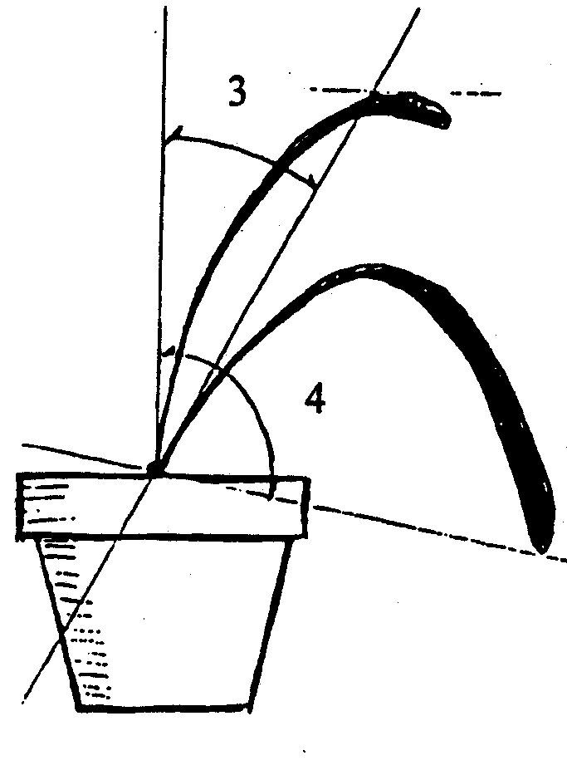 | point le plus haut  feuille la plus longue

Add. 6 : Pseudobulbe : forme en section longitudinale

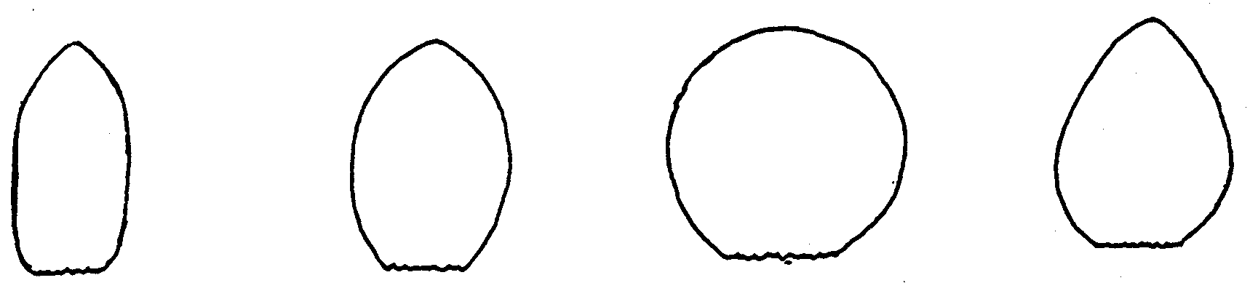

1 | 2 | 3 | 4
oblongue | elliptique | circulaire | ovale

Add. 12 : Feuille : forme

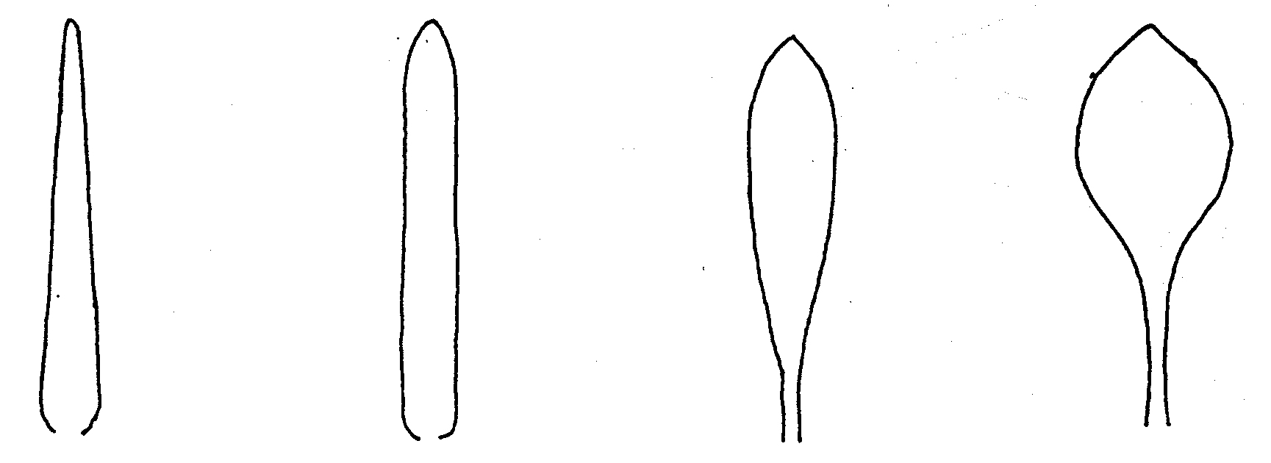

1 | 2 | 3 | 4
lancéolée étroite | linéaire | oblancéolée | spatulée

Add. 13 et 14 : Feuille : forme (13) et symétrie (14) de l’apex

asymétrique | 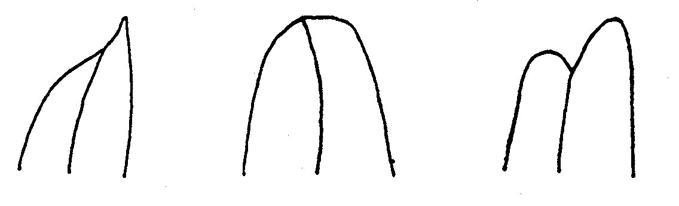

 | 1 | 2 | 3
 | aigu | obtus | émarginé

symétrique | 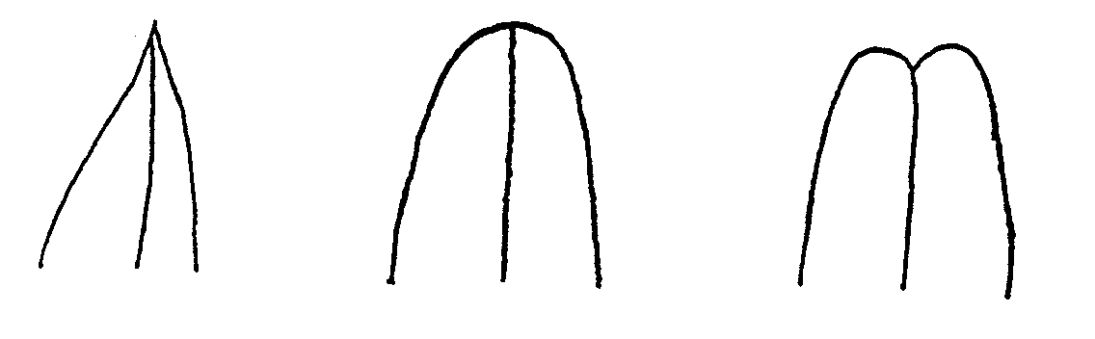

Add. 29 et 30 : Fleur : longueur (29) et largeur (30)

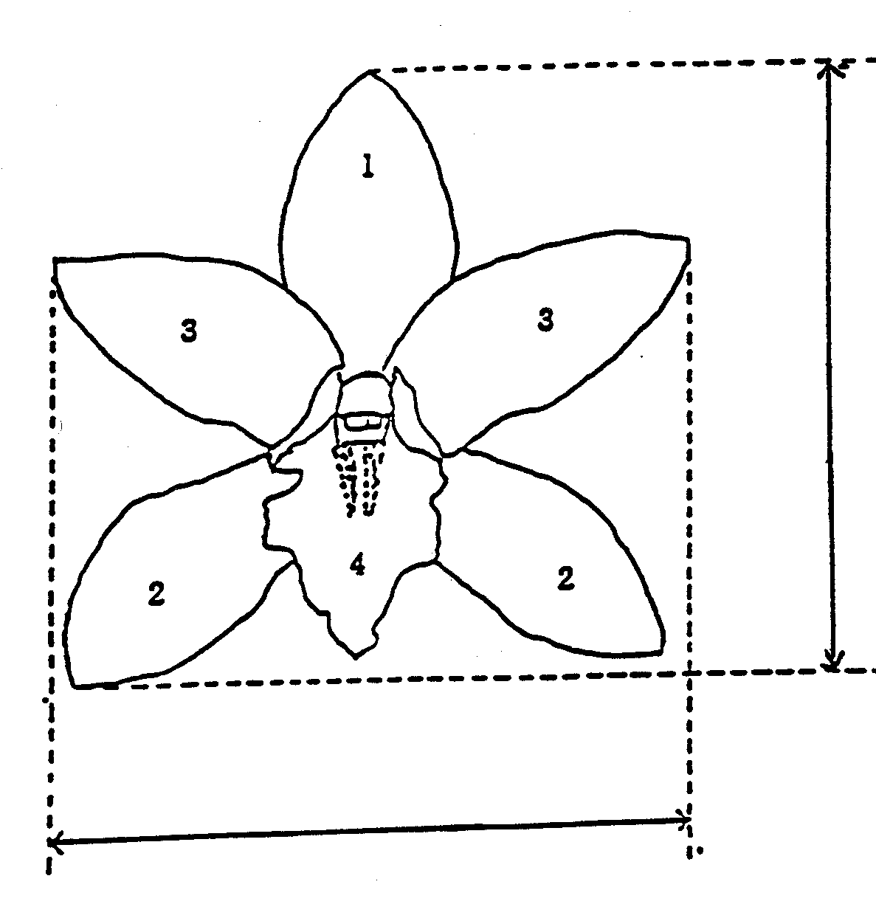 | longueur | 1 : sépale dorsal  2 : sépale latéral  3 : pétale  4 : labelle
largeur

Add. 34 et 41 : Sépale dorsal (34) et latéral (41) : forme

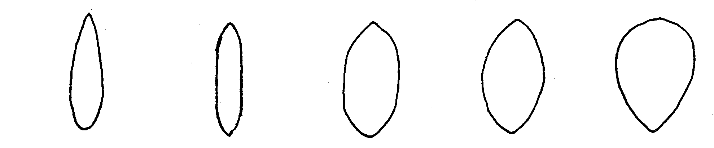
1 | 2 | 3 | 4 | 5
lancéolé | linéaire | oblong | elliptique | obovale

Add. 36, 43, 61 : Sépale dorsal (36) et latéral (43) et pétale (61) : forme du sommet

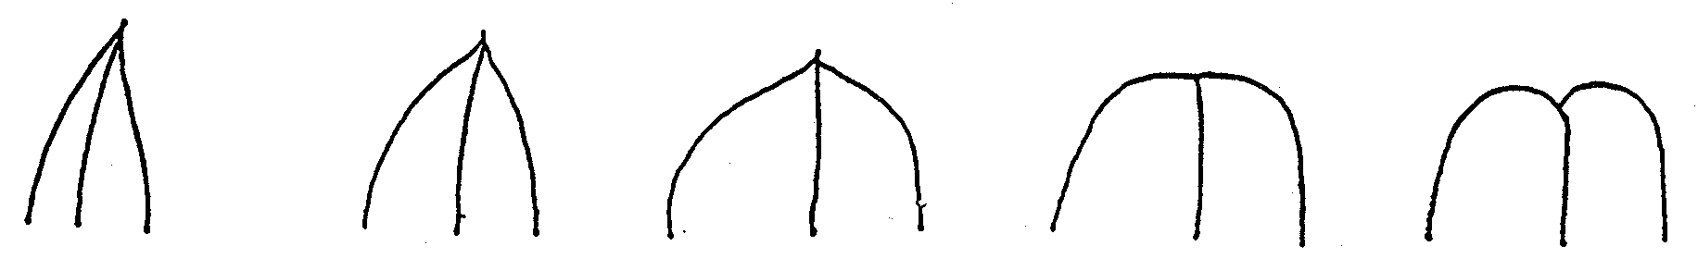

1 | 2 | 3 | 4 | 5
aigu étroit | aigu | obtus | tronqué | émarginé

Add. 35, 42 et 60 : Sépale dorsal (35) et latéral (42) et pétale (60) : courbure de l’axe

face interne→ | 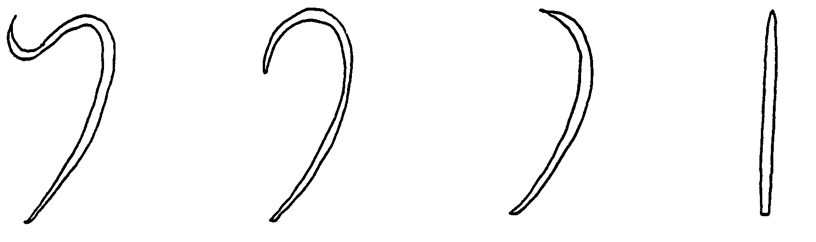

1 | 2 | 3 | 4
incurvé avec sommet réfléchi | fortement  incurvé | faiblement  incurvé | droit

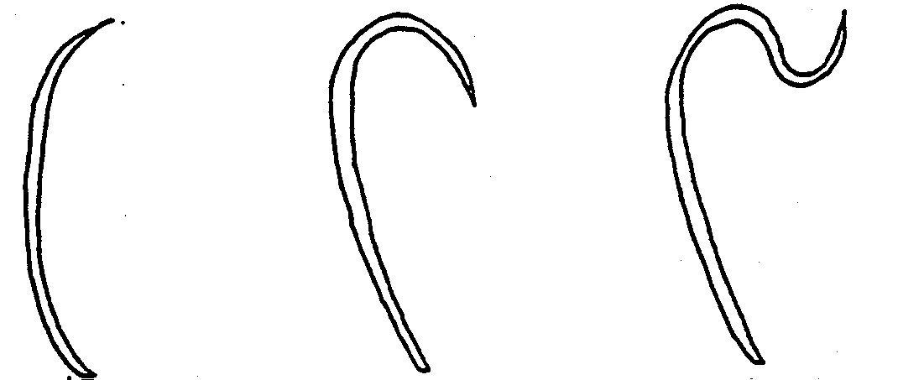

5 | 6 | 7
faiblement réfléchi | fortement réfléchi | réfléchi avec sommet incurvé

Add. 53 et 71 : sépale (53) et pétale (71) : zone cunéiforme (avec couleur différente)

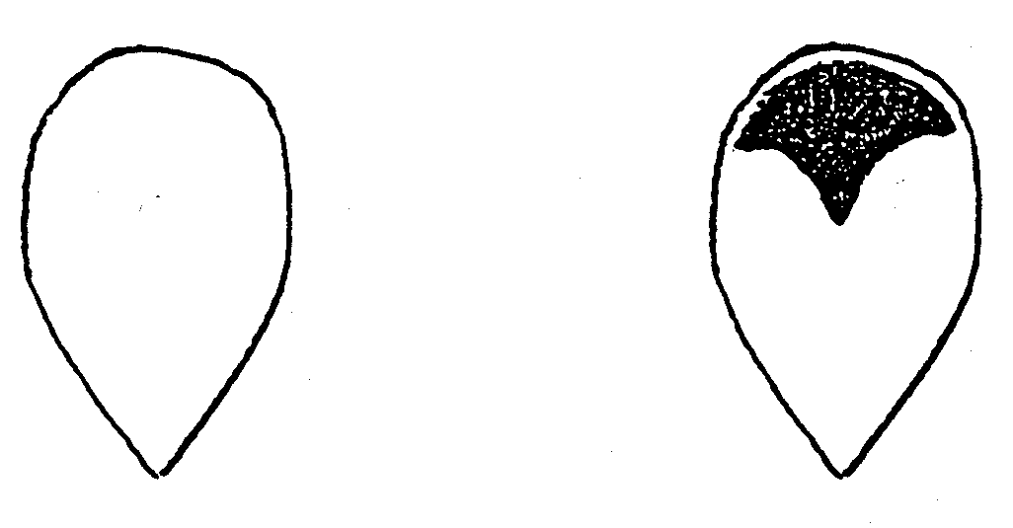

1 | 9
absente | présente

Add. 59 : Pétale : forme

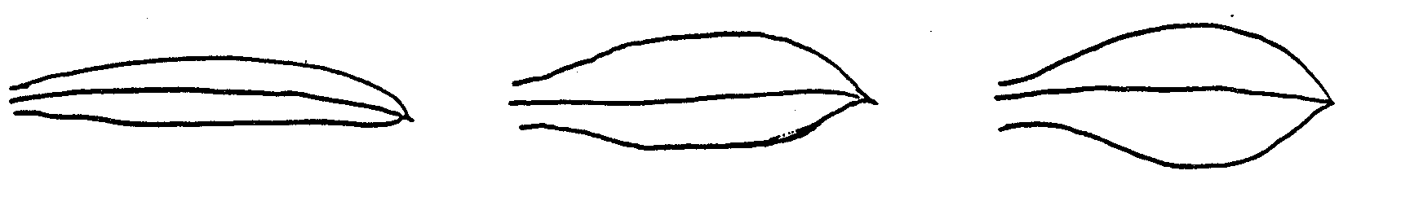

1 | 2 | 3
linéaire | oblong | elliptique

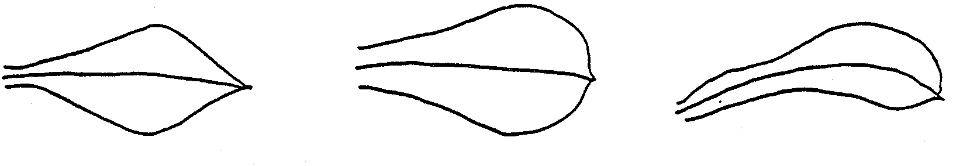

4 | 5 | 6
losangique | obovale | spatulé

Add. 77 : Labelle : forme

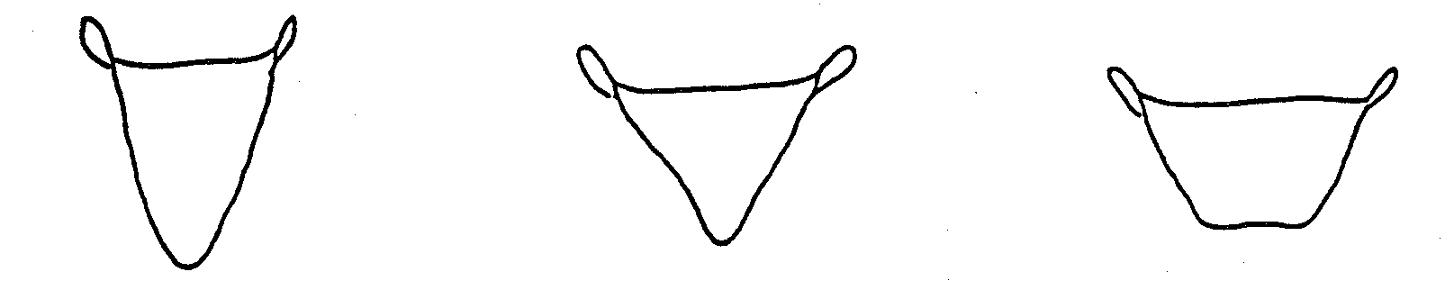

1 | 2 | 3
triangulaire étroite | triangulaire | trapézoïdale

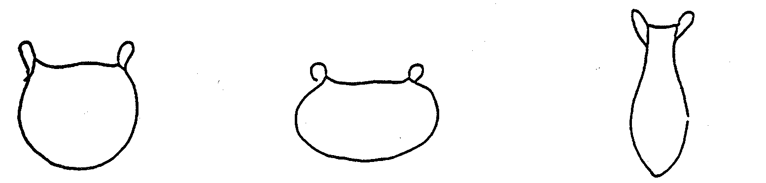

4 | 5 | 6
circulaire | aplatie | spatulée

Add. 78 : Labelle : forme en section longitudinale

face interne | 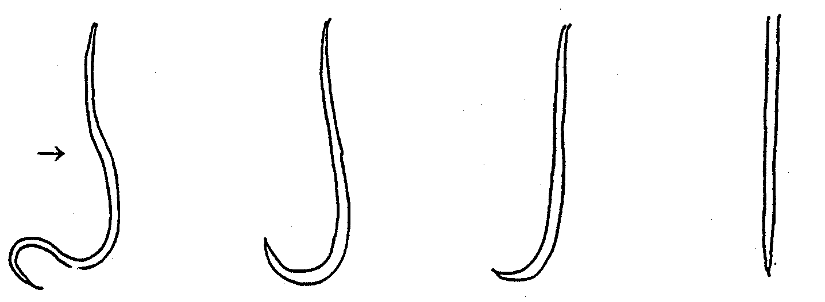

1 | 2 | 3 | 4
incurvé avec sommet réfléchi | fortement incurvé | faiblement incurvé | droit

5 | 6 | 7
faiblement réfléchi | fortement réfléchi | réfléchi avec sommet incurvé

Add. 89 : Labelle: zone cunéiforme (avec couleur différente)

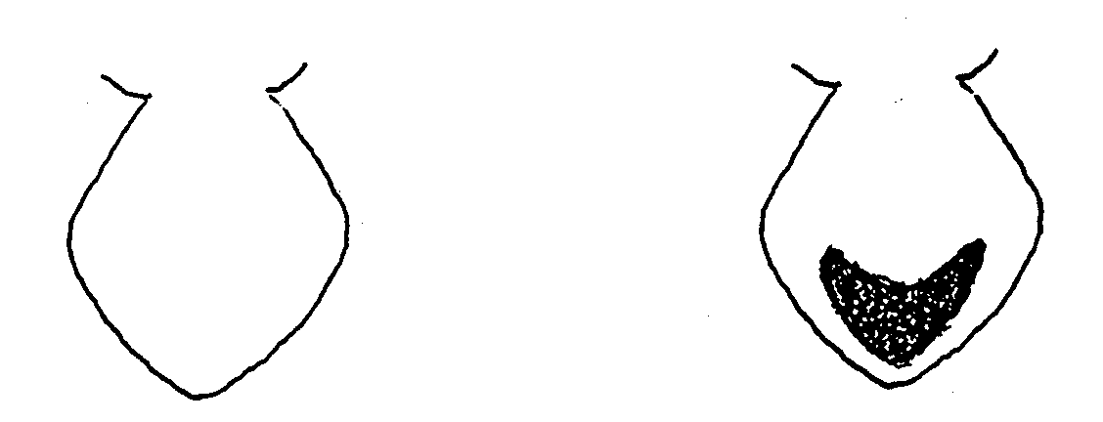

1 | 9
absente | présente

IX. Littérature

K. Karasawa, 1994: “Orchid Atlas,” Vol. 6 Cymbidium and Lycaste, Orchid Atlas Publishing Society, c/o Yasaka Syobo, Inc., Tokyo, Japan

Encyclopedia of Horticulture, pp. 218-230, Seibun-Do Shinkosha, Tokyo, Japan (Japanese)

Greatwood, J., Hunt, P. F., Gribb, P. J. and Steward, J. (eds), 1993: (4th edition): The handbook on orchid nomenclature and registration. The International Orchid Commission, London, United Kingdom
X. Questionnaire technique

Référence
(réservé aux Administrations)

QUESTIONNAIRE TECHNIQUE
à remplir en relation avec une demande de certificat d’obtention végétale

1.1 Genre Cymbidium Sw.

CYMBIDIUM

1.2 Espèce ........................................
(indiquer l’espèce)

2. Demandeur (nom et adresse)

3. Dénomination proposée ou référence de l’obtenteur

4. Renseignements sur l’origine, la dissémination, le maintien et la reproduction ou la multiplication de la variété

4.1 Origine

a) Plante issue de semis (préciser les variétés parentes)
............................................................................. [ ]
b) Mutation (préciser la variété parente)

[ ]

c) Découverte (préciser le lieu et la date)

[ ]

d) Autre (à préciser)
.........................................................................................……….......... [ ]

4.2 Méthode de multiplication ou de reproduction

- boutures [ ]
- multiplication in vitro [ ]
- autre (préciser) [ ]
.........................................................................................………..........

4.3 Autres renseignements

5. Caractères de la variété à indiquer (le chiffre entre parenthèses renvoie au caractère correspondant dans les principes directeurs d’examen; prière de marquer d’une croix le niveau d’expression approprié).

 | Caractères |  |  |  | Exemples
5.1  (1) |  |  | Plante : taille
 |  | petite |  |  | C. goeringii |  | 3[ ]
 |  | moyenne |  |  | Lucky Rainbow “Saint Lapine” |  | 5[ ]
 |  | grande |  |  |  |  | 7[ ]
5.2  (20) |  | Seulement variétés avec inflorescences en grappes :  Inflorescence : nombre de fleurs
 |  | peu nombreuses |  |  |  |  | 3[ ]
 |  | moyennement nombreuses |  |  | Sweet Love “Catilo” |  | 5[ ]
 |  | nombreuses |  |  |  |  | 7[ ]
5.3  (24) |  | Pédoncule : port
 |  | dressé |  |  | Half Moon “Banana Boat” |  | 1[ ]
 |  | demi-dressé |  |  | Lucky Rainbow “Saint Lapine” |  | 3[ ]
 |  | horizontal |  |  |  |  | 5[ ]
 |  | demi-retombant |  |  | Sarah Jean “Peach” |  | 7[ ]
 |  | retombant |  |  | C. devonianum |  | 9[ ]
5.4  (28) |  | Fleur : impression générale des pétales et sépales
 |  | tous incurvés |  |  | Lucky Rainbow “Saint Lapine” |  | 1[ ]
 |  | quelques-uns incurvés, quelques-uns étalés |  |  | Great Flower “Hige” |  | 2[ ]
 |  | tous étalés |  |  | Fire Starter “Perfect Rouge” |  | 3[ ]
 |  | quelques-uns étalés, quelques-uns réfléchis |  |  |  |  | 4[ ]
 |  | tous réfléchis |  |  |  |  | 5[ ]
 |  | quelques-uns incurvés, quelques-uns réfléchis |  |  |  |  | 6[ ]

 | Caractères | Exemples
5.5  (29) | Fleur : longueur
 | courte | C. goeringii | 3[ ]
 | moyenne | Lucky Rainbow “Saint Lapine” | 5[ ]
 | longue |  | 7[ ]
5.6  (30) | Fleur : largeur
 | étroite | Lucky Rainbow “Saint Lapine” | 3[ ]
 | moyenne | Fire Starter “Perfect Rouge” | 5[ ]
 | large |  | 7[ ]
5.7  (100) | Époque de floraison
 | automne | Green Sour “Fresh” | 1[ ]
 | début hiver |  | 3[ ]
 | plein hiver | Lucky Rainbow “Saint Lapine” | 5[ ]
 | printemps | Shellpearl “Parnasse” | 7[ ]
 | permanente |  | 9[ ]
5.8 | Fleur : couleur prédominante
 | blanche |  | 1[ ]
 | jaune |  | 2[ ]
 | verte |  | 3[ ]
 | rose |  | 4[ ]
 | rouge |  | 5[ ]
 | violette |  | 6[ ]
 | brune rougeâtre |  | 7[ ]
 | bicolore (préciser les couleurs ) .............................. |  | 8[ ]

6. Variétés voisines et différences par rapport à ces variétés

Dénomination de la variété voisine | Caractère par lequel la variété voisine diffère^{o)} | Niveau d’expression pour la variété voisine | Niveau d’expression pour la variété candidate
______________
^{o)} Au cas où les niveaux d’expression des deux variétés seraient identiques, prière d’indiquer l’amplitude de la différence.

7. Renseignements complémentaires pouvant faciliter la détermination des caractères distinctifs de la variété

7.1 Résistance aux parasites et aux maladies

7.2 Conditions particulières pour l’examen de la variété

a) Conditions pour la plantation

b) Autres conditions

7.3 Autres renseignements

Une photographie représentative de la variété doit être jointe au questionnaire technique.

8. Autorisation de dissémination

- La législation en matière de protection de l’environnement et de la santé de l’homme et de l’animal soumet-elle la variété à une autorisation préalable de dissémination?
oui [ ] non [ ]

- Dans l’affirmative, une telle autorisation a-t-elle été obtenue?
oui [ ] non [ ]

Si oui, veuillez joindre une copie de l’autorisation.

[Fin du document]

